Приложение
к протоколу № 5 заседания
педагогического совета от 31.03.2014

Кунгина Наталья Викторовна
"Гармония общения: учитель, ученик, родитель"
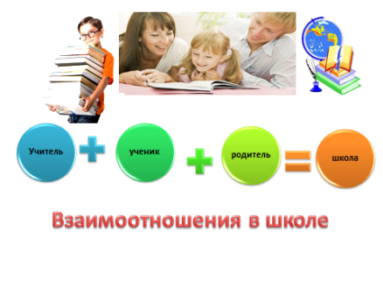
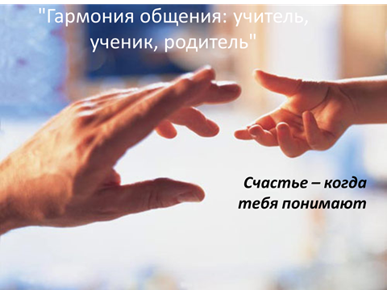
Общение, важная составляющая жизни каждого человека. Теперь уже стало бесспорной истиной, что общение так же необходимо, как пища. Приведу пример: малыш, который получает полноценное питание и хороший медицинский уход, но лишён постоянных контактов со взрослыми, плохо развивается не только психически, но и физически, он не растёт, худеет, теряет интерес к жизни. Человек – существо общественное, и не важно, любит ли он компанию или одиночество, большую часть жизни он проводит среди людей, и от того, как складываются его отношения с людьми, зависят его успехи, его настроение, состояние его здоровья – словом, вся его жизнь. И здесь важно, чтобы тебя понимали, как сказал один из героев кинофильма «Доживём до понедельника».
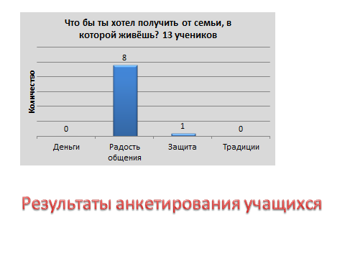
Взаимоотношения в школе строятся так: учитель, ученик, родитель, и ни одно звено этой цепочки не может быть исключено. Мы все в одной упряжке, и жаль, когда появляется недопонимание. Когда учитель враждует с учеником, что само по себе нонсенс, ведь ученик – это ещё ребёнок, пусть он даже 11-классник, и учитель на правах старшего должен быть умнее, мудрее. Плохо, когда дети не понимают родителей, а родители не понимают детей, тогда из семьи свои проблемы ученик несёт в школу, ему труднее даётся учёба. Совсем недопустимо, когда не понимают друг друга родители и учителя, ведь они делают общее дело – воспитывают детей. При этом учителя должны быть помощниками родителям, а родители – помощниками учителям. Сейчас часто бывает не так, и виноваты, на мой взгляд, средства массовой информации и государство, которое принизило роль учителя в обществе. К сожалению, и родителям сейчас часто приходится бороться за выживание, и на воспитание детей не остаётся времени. Поэтому я решила сегодня разобраться вместе с вами, какие проблемы есть в нашем маленьком коллективе в плане общения, гармоничны ли наши отношения в этой цепочке: учитель, родитель, ученик.
Предварительно я попросила ответить на вопросы ребят.
Итак, результаты анкетирования.
На вопрос: Что бы ты хотел получить от семьи, в которой живёшь? Основная масса ребят ответила – радость общения. Не деньги, не защиту, а именно радость общения
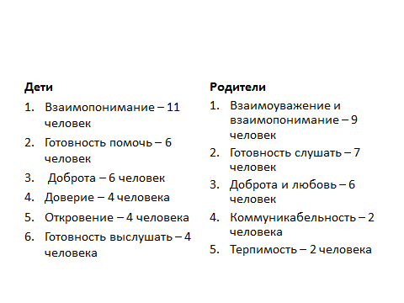
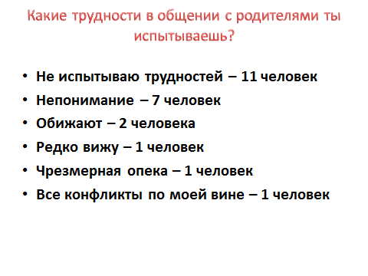
На вопрос: Какие трудности в общении с родителями ты испытываешь? (далее см. презентацию)
Радует, что большинство ребят не испытывают проблем в общении с родителями, чувствуют себя в семьях комфортно. Главная проблема – это проблема непонимания. Один ученик отважился написать, что все конфликты по его вине. Но этот ответ обнаруживает и излишнюю самокритику.

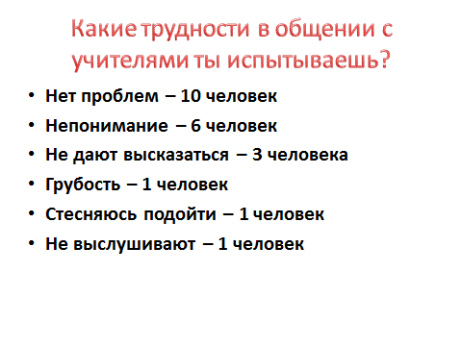
На следующий вопрос: Какие трудности в общении с учителями ты испытываешь? Многие ребята ответили, что трудностей не испытывают, что говорит о достаточно благополучном микроклимате в коллективе. Для себя я сделала вывод, что мы, учителя, недостаточно внимательны к детям, бываем грубыми и нетерпимыми.

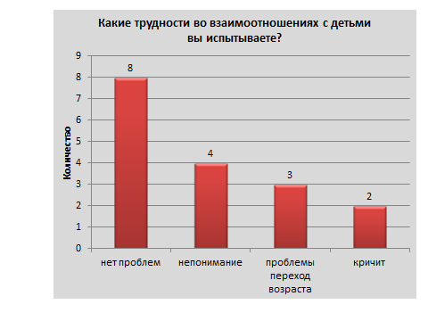
Анкетирование родителей также показало достаточно благополучную картину. 8 человек из 13 не испытывают проблем в общении с детьми, и это во время проблемного подросткового периода. Отсутствие понимания – проблема и у детей, и у родителей. Оказывается, мы все друг друга плохо понимаем. Следовательно, надо чаще разговаривать доверительно. Многие дети ведут себя грубо, кричат, потребительски относятся к родителям. Избалованность – главная причина такого поведения.

И детям, и родителям был предложен один и тот же вопрос: Перечислите качества, необходимые для гармоничного общения
Эта таблица помогает сравнить ответы. Обратите внимание, как похожи ответы. И родители, и дети главным качеством для хорошего общения считают взаимоуважение и взаимопонимание. Доброту выделяют 6 человек и в той и другой группе. Но детям не хватает откровенных, искренних отношений, в то время как родители испытывают дефицит любви и ласки от детей.
Итак, мы поняли из опроса, что проблем у нас немного, но они есть, и их как-то надо решать. А чтобы решить эти проблемы, давайте сегодня чуть-чуть вспомним, какие бывают виды общения.
Вы знаете, что общение бывает вербальным – с помощью слов, и невербальным – с помощью жестов и мимики. Человек в разных ситуациях пользуется как сразу двумя видами общения, так и каким-то одним.
Главный принцип общения не только с ребёнком, но и с любым человеком – безусловное принятие. Вы любите своего ребёнка безусловно, не важно, какой он. Так же и ребёнок любит своих родителей безусловно, любую маму и любого папу. Он может на вас обижаться, кричать, но где-то в глубине души он вас любит. Просто, как кто-то из родителей выразился, «ершится» в силу своего переходного возраста.
В общении со своим ребёнком не надо забывать про такие простые правила:
- Приветливые взгляды;
- Ласковые прикосновения (оказывается, 4 объятия совершенно необходимы каждому для выживания, а для хорошего самочувствия нужно не менее 8 объятий в день, и не только ребёнку, но и взрослому)
- Прямые слова: «Как хорошо, что ты у нас родился», «Я рада тебя видеть», «Ты мне нравишься», «Я люблю, когда ты дома», «Мне хорошо, когда мы вместе……»
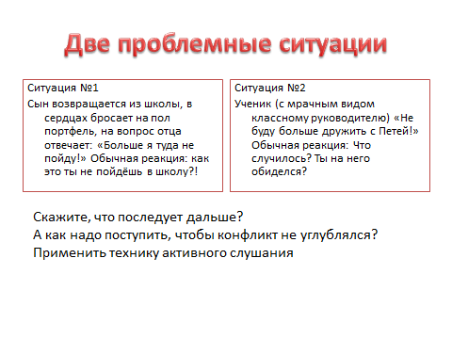
(Предлагаются две ситуации, попробуйте решить их, ответьте на вопросы)
Активное слушание – один из действенных приёмов, способствующих гармонизации общения. Во всех случаях, когда ребёнок расстроен, обижен, потерпел неудачу, когда ему больно, стыдно, страшно, когда с ним грубо обошлись, и даже тогда, когда он устал, первое, что нужно сделать – это дать понять, что вы знаете о его переживании, слышите его. Желательно назвать «по имени» это чувство или переживание. То есть, если у ребёнка эмоциональная проблема, его надо активно слушать.
А как же в технике активного слушания отреагировать на ситуации? Особенности беседы по правилу активного слушания. · Повернуться лицом к ребёнку. · Беседуя с расстроенным ребёнком или огорчённым, не следует задавать ему вопросы. Желательно, чтобы ваши ответы звучали в утвердительной форме (фраза, оформленная как вопрос, не отражает сочувствия)
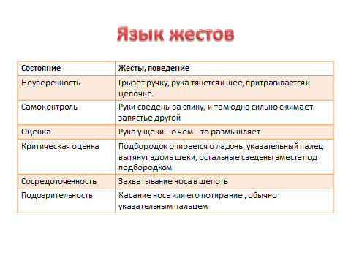
Невербальное общение более сильно воздействует на человека, как ни странно, чем вербальное. Слова воздействуют только на 7 процентов, интонация – на 38, а жест – на 55, и если мы будем использовать и слова, и интонацию и жест, то наши слова быстрее дойдут до ребёнка, чем если бы мы говорили всё нудно и невыразительно. И это всем понятно, но не все владеют в полной мере умением выразительно, интонировано говорить. Этому надо учиться и учить детей – им ведь жить, искать своё место в жизни.
Давайте разберём некоторые жесты, которые нам многое могут сказать о человеке. (Рассматриваем таблицу)

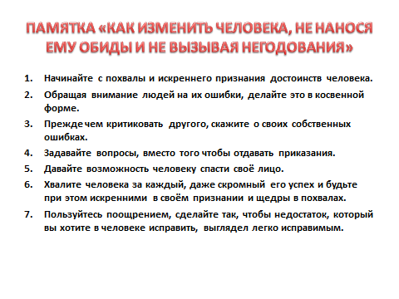
И последнее. Мы все это знаем, но часто забываем. Вот памятка «КАК ИЗМЕНИТЬ ЧЕЛОВЕКА, НЕ НАНОСЯ ЕМУ ОБИДЫ И НЕ ВЫЗЫВАЯ НЕГОДОВАНИЯ» (зачитывается материал слайда)

